**REPOBLIKAN’I MADAGASIKARA**

**-----------------------**

**Fitiavana – Tanindrazana - Fandrosoana**

**-----------------------**

**REGION ANALAMANGA**

**-----------------------**

**COMMUNE URBAINE D’ANTANANARIVO**

**------------------------**

**ARRONDISSEMENT VI**

**------------------------**

PLAN DE REDUCTION DES RISQUES DE CATASTROPHES

**FOKONTANY Andraharo**



Table des matières

I. INTRODUCTION 3

II. MONOGRAPHIE DU FOKONTANY 3

1. LOCALISATION GEOGRAPHIQUE 3

2. POPULATION 3

III. SITUATION ECONOMIQUE DES MENAGES 4

1. REPARTITION PAR GROUPES DE RICHESSES 4

2. ANALYSE DES MOYENS DE SUBSISTANCE 5

IV. CALENDRIER SAISONNIER 6

V. LES DIFFERENTS CATASTROPHES QUI ONT TOUCHE LE FOKONTANY 7

VI. SITUATION DES SINISTRES FACE AUX PRECIPITATIONS 8

VII. PLAN DE REPERAGE DES SITES D’EVACUATION 8

VIII. CARACTERISTIQUES DES SITES D’EVACUATION 9

IX. CARTOGRAPHIES 10

1- CARTE DES RISQUES 10

2- ITINERAIRE D’EVACUATION 10

X. PLAN DE REDUCTION DES RISQUES 11

XI. MATRICE DE REACTION RAPIDE 13

XII. FICHE 3 W 18

Composition et responsabilités des membres des ELS 18

# INTRODUCTION

Ce Plan de Réduction des Risques de Catastrophes (PRRC) vise à renforcer la résilience des communautés du Fokontany Andraharo et à minimiser les impacts des catastrophes grâce à des stratégies intégrées, participatives et adaptées au contexte local. Ce document constitue une feuille de route pour identifier les risques, réduire la vulnérabilité, renforcer les capacités des acteurs concernés et garantir une meilleure coordinatin des interventions avant, pendant et après une catastrophe.

# MONOGRAPHIE DU FOKONTANY

## LOCALISATION GEOGRAPHIQUE

Le Fokontany se trouve dans le District IV avoisinnant les Fokontany suivants:

**Nord:** Morarano

**Sud** : Ankasina

**Est :** Ankazomanga Andraharo et Ankazomanga Atsimo

**Ouest:** Ambodivonikely et Andohatapenaka II

## POPULATION

Le tableau suivant montre la répartition de la population par:

|  |  |  |  |  |  |
| --- | --- | --- | --- | --- | --- |
| **SECTEUR** | **NB POPULATION** | **HOMME** | **FEMME** | **NOMBRE DE TOITS** | **NOMBRE MENAGE** |
| **SECTEUR 1** | **803** | **398** | **405** | **170** | **204** |
| **SECTEUR 2** | **816** | **401** | **415** | **265** | **339** |
| **SECTEUR 3** | **977** | **411** | **566** | **445** | **348** |
| **TOTAL** | **2596** | **1210** | **1386** | **880** | **891** |

**Source: EVCa 2023**

# SITUATION ECONOMIQUE DES MENAGES

## REPARTITION PAR GROUPES DE RICHESSES

Le tableau suivant présente une classification des ménages selon leur niveau de richesse et leurs conditions de vie. Cette segmentation met en lumière les inégalités existantes en matière de ressources, d’accès aux services de base et de capacités de résilience face aux catastrophes.

Ce diagnostic socio-économique est une étape clé pour orienter les actions et renforcer la résilience communautaire face aux défis des catastrophes naturelles et anthropiques :

Prioriser les interventions auprès des populations à risque

Développer des mesures adaptées à chaque catégorie socio-économique

|  |  |  |  |  |
| --- | --- | --- | --- | --- |
| **Classification** | **Ménages très pauvres** | **Ménages pauvres** | **Ménages moyens / riches** | **Ménages très riches** |
| **Salaires** |  |  |  |  |
| **Sources de revenus** | Mendiant | Livreur d’eau – petit boulot – Blanchisseuse – docker | Emploi stable – éleveur / agriculteur | Emploi stable |
| **Habitat** | Maison en bois sans éclairage |  |  |  |
| **Biens et possessions** |  | Locataire | Maison | Véhicule, maison |
| **Hygiène** | Pas de toilette |  | Toilette | Toilette et accès à l’eau |
| **Nombre de repas** | Mal nourris |  |  |  |
| **Soin** |  |  |  |  |
| **Scolarisation des enfants** |  |  |  |  |
| **Pourcentage** | 15% | 45% | 35% | 5% |

**Source: ELS – Sept 2024**

## ANALYSE DES MOYENS DE SUBSISTANCE

|  |  |  |  |  |
| --- | --- | --- | --- | --- |
| N° | Agriculteur / Eleveur | Blanchisseuse | Commerçant | Livreur d’eau |
| 1 | **Qui l’effectue (homme, femme)** | | | |
| Homme et femme | Femme | Homme et femme | Homme et femme |
| 2 | **Les membres du ménage employés dans l’activité** | | | |
| Les parents | Mère | Père et mère | Père et mère |
| 3 | **% du revenu total fourni par l’activité** | | | |
| 70% | 50% | 50% | 100% (Difficultés financières) |
| 4 | **Moyens de subsistance alternatifs ?** | | | |
| Pêcheur | Elevage | Elevage | Aucune |
| 5 | **Quelles sont les menaces de l’activité ?** | | | |
| Inondation : Mort des animaux, culture ravagée | Inondation : Pas d’emplois | Epidémie, cyclone : Ne peut pas travailler | Epidémie : Ne peut pas travailler |
| 6 | **Que peut-on faire pour réduire les impacts de l’aléa sur les moyens de subsistance ?** | | | |
| Curage des canaux |  | Faire de l’économie | Le centre de santé doit être à proximité des communautés. |

# CALENDRIER SAISONNIER

Ce calendrier saisonnier présente des problèmes fréquemment rencontrés, des aléas et des défis infrastructurels, sanitaires et socio-économiques dans le Fokontany d’Andraharo. Il permet d’identifier les périodes critiques et de planifier des actions de réductions des risques de catastrophes.

|  |  |  |  |  |  |  |  |  |  |  |  |  |
| --- | --- | --- | --- | --- | --- | --- | --- | --- | --- | --- | --- | --- |
| **ANDRAHARO** | | | | | | | | | | | | |
| **PROBLEMES FREQUENTS** | **J** | **F** | **M** | **A** | **M** | **J** | **J** | **A** | **S** | **O** | **N** | **D** |
| **Insécurité : Maraudage, drogue** | **X** | **X** | **X** | **X** | **X** | **X** | **X** | **X** | **X** | **X** | **X** | **X** |
| **L'usine Floréal dégage des fumées néfastes et nauséabondes qui affecte la santé des élèves** | **X** | **X** | **X** | **X** | **X** | **X** | **X** | **X** | **X** | **X** | **X** | **X** |
| **Insuffisance de poteaux électriques (secteur II, III)** | **x** | **x** | **x** | **x** | **x** | **x** | **x** | **x** | **x** | **x** | **x** | **x** |
| **ALEAS** |  |  |  |  |  |  |  |  |  |  |  |  |
| **Inondation** | **X** | **X** | **X** |  |  |  |  |  |  |  |  |  |
| **INFRASTRUCTURES** |  |  |  |  |  |  |  |  |  |  |  |  |
| **Passerelles coupés (secteur III)** | **X** | **X** | **X** | **X** | **X** | **X** | **X** | **X** | **X** | **X** | **X** | **X** |
| **Petites ruelles en mauvais état (secteur III)** | **X** | **X** | **X** | **X** |  |  |  |  |  |  | **X** | **X** |
| **Canaux bouchés (C3, ANDRANOROSOSONA, ROBERT)** | **X** | **X** | **X** | **X** | **X** |  |  |  |  |  | **X** | **X** |
| **SANTE (HUMAINE, ANIMALE)** |  |  |  |  |  |  |  |  |  |  |  |  |
| **AC (vaccin polio)** | **X** | **X** | **X** | **X** | **X** | **X** | **X** | **X** | **X** | **X** | **X** | **X** |
| **Peste (Bœuf, Porc, Volailles)** |  |  |  |  | **X** | **X** | **X** |  |  |  |  |  |
| **VIE SOCIALE ET ECONOMIQUE** |  |  |  |  |  |  |  |  |  |  |  |  |
| **Repiquage de riz** |  |  |  |  |  |  |  | **X** | **X** | **X** |  |  |
| **Récolte de riz** | **X** | **X** |  |  |  |  |  |  |  |  |  | **X** |
| **EDUCATION : les élèves du secteur 3 ne peuvent pas étudier** | **X** | **X** | **X** |  |  |  |  |  |  |  |  |  |
| **Source de revenus des parents (Travail à temps partiel)** | **X** | **X** | **X** | **X** | **X** | **X** | **X** | **X** | **X** | **X** | **X** | **X** |
| **EAU, HYGIENE ET ASSAINISSEMENT** |  |  |  |  |  |  |  |  |  |  |  |  |
| **Problèmes d’eau potable** | **X** | **X** | **X** | **X** |  |  |  | **X** | **X** | **X** |  |  |
| **Complication des travaux des RF2 (Comité de nettoyage)** | **X** | **X** | **X** |  |  |  |  |  |  | **X** | **X** | **X** |
| **Pas de bacs à ordures** | **X** | **X** | **X** | **X** | **X** | **X** | **X** | **X** | **X** | **X** | **X** | **X** |

En rouge : Fort En bleu : Moyen Vide : Faible ou absent

# 

# LES DIFFERENTS CATASTROPHES QUI ONT TOUCHE LE FOKONTANY

Le tableau ci-dessous résume les catastrophes qui sont passées et qui ont laissé des dégâts dont se souviennent encore les habitants.

|  |  |  |  |  |
| --- | --- | --- | --- | --- |
| ANNEE | ALEA | IMPACTS / FAITS MARQUANTS | PROBLEMES RENCONTRES | SOLUTIONS PRISES |
| 1994 | CYCLONE | Inondation  Destruction des maisons Il y a eu des malades et des décès Beaucoup de sinistrés | Difficulté pour trouver de la nourriture Hausse du coût de la vie Coupure des routes Pas de charbon pour cuire les aliments | Cuire les aliments avec du bois de chauffe Remplacer le riz par les légumineuses, manioc, maïs, pomme de terre |
| 1998 | CYCLONE | Montée des eaux Déplacement des sinistrés dans les endroits en hauteur mais dans des abris en sachet | Routes endommagées Il y a eu des maisons qui se sont effondrées Il y a eu mort d'animaux Destruction des cultures Fermeture des écoles | Les gens ont dormi dans des abris en sachet Aide venant des personnes charitables ou des organismes |
| 2020 | COVID 19 | Décès Confinement | Hausse du cout de la vie Pas de trafics | Aide sociale "tosika fameno" Confinement |

Source : Rapport Evca 2023-2024

# SITUATION DES SINISTRES FACE AUX PRECIPITATIONS

|  |  |  |  |  |  |  |
| --- | --- | --- | --- | --- | --- | --- |
| **SECTEUR/ QUARTIER** | **NOMBRE DE POPULATION** | **NOMBRE DE MENAGES** | **Niveau 1 (Pluie normale)** | | **Niveau 2 (Forte pluie)** | |
| **Nombre de ménages dont les maisons sont inondées** | **Nombre de ménages devant être évacuées** | **Nombre de ménages dont les maisons sont inondées** | **Nombre de ménages devant être évacuées** |
| SECTEUR 1 | **803** | **204** | 0 | 0 | 66 (32%) | 66 (32%) |
| SECTEYR 2 | **816** | **339** | 27 (8%) | 0 | 339 (100%) | 339 (100%) |
| SECTEUR 3 | **977** | **348** | 178 (51%) | 0 | 232 (67%) | 232 (67%) |
| **TOTAL** | **2596** | **891** | **205 (23%)** | **0** | **637 (71%)** | **637 (71%)** |

# PLAN DE REPERAGE DES SITES D’EVACUATION

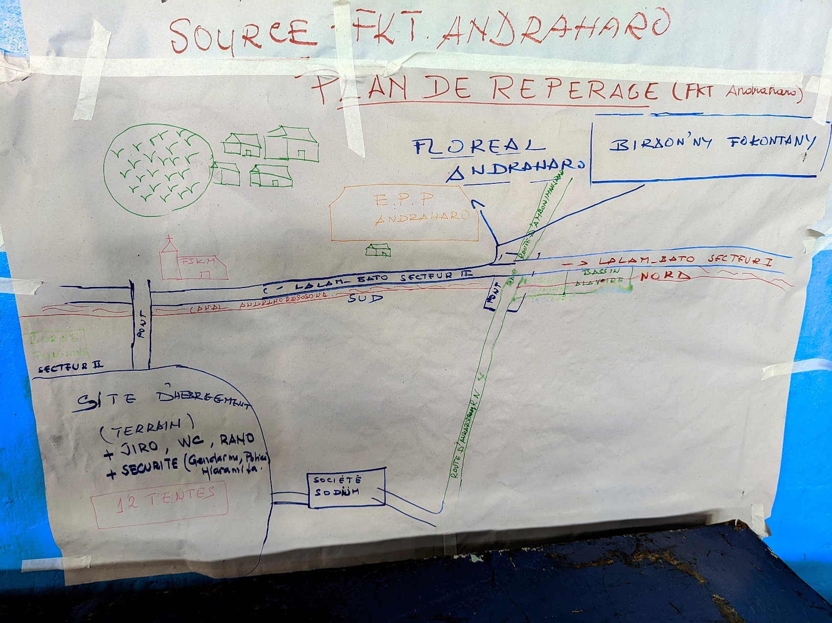

# CARACTERISTIQUES DES SITES D’EVACUATION

1. **Situation du Fokontany face aux inondations**

|  |  |
| --- | --- |
| **Fokontany inondé en période de pluie** | Oui |
| **Fokontany subissant des inondations fortes** | Non |
| **Pourcentage de la population à évacuer si inondation forte (Niveau d'eau < 1m)** |  |
| **Niveau d'eau (en mètre)** |  |
| **Fokontany subissant des inondations exceptionnelles** | Oui |
| **Pourcentage de la population à évacuer si inondation exceptionnelle (Niveau d'eau > 1 à plus de 2m)** | 75% |
| **Niveau d'eau (en mètre)** | ]1m - 1,50m] |

1. **Caractéristiques des points de rassemblement**

|  |  |
| --- | --- |
| **Point de rassemblement identifié ?** | Oui |
| **Secteur** | 2 |
| **Nom** | Bevovoka |
| **Lieu** | Andraharo |
| **Adresse** | Fanaovam baolina Bevovoka |
| **Temps pour accéder au site depuis le point de rassemblement (en min de marche)** | 20 |
| **Moyen de déplacement** | Pied |

1. **Caractéristiques des sites d’évacuation**

|  |  |
| --- | --- |
| **Existence de sites d’évacuation dans le Fokontany** | Oui |
| **Nom du site** | Terrain bevovoka |
| **Adresse du site** | Andraharo |
| **FOKONTANY** | ANDRAHARO |
| **SECTEUR** | 2 |
| **Statut** | Propriété privée |
| **Nature du site** | Evacuation et Hébergement (E/H) |
| **Capacité d'accueil par site (Nombre de personne)** | 1000 |
| **Niveau par rapport à la zone inondable (en mètre)** | 1 |
| **Usage en temps normal** | Terrain pour camp |
| **Délais d'usage en semaine** | 3 |
| **Longueur (m)** | 30 |
| **Largeur (m)** | 20 |
| **Hauteur par rapport au cours d'eau (m)** | 1 |

|  |  |
| --- | --- |
| **Eclairage** | Non |
| **Electricité** | Non |
| **Eau potable** | Non |
| **Aération, ventilation** | Non |
| **Toilettes/Latrines** | Non |
| **Cloison, Espace dignité** | Non |
| **Besoin d'aménagement** | Oui |
| **Si besoins d'aménagement, lesquels?** | Toilettes/Latrines |

|  |  |
| --- | --- |
| **Prise en compte de personnes ayant des besoins spécifiques (pers âgées, handicapées, etc.) dans l'accès au site** | Non |
| **Alternative en cas d'indisponibilité du site d'évacuation principal** | Non |

# CARTOGRAPHIES

# CARTE DES RISQUES

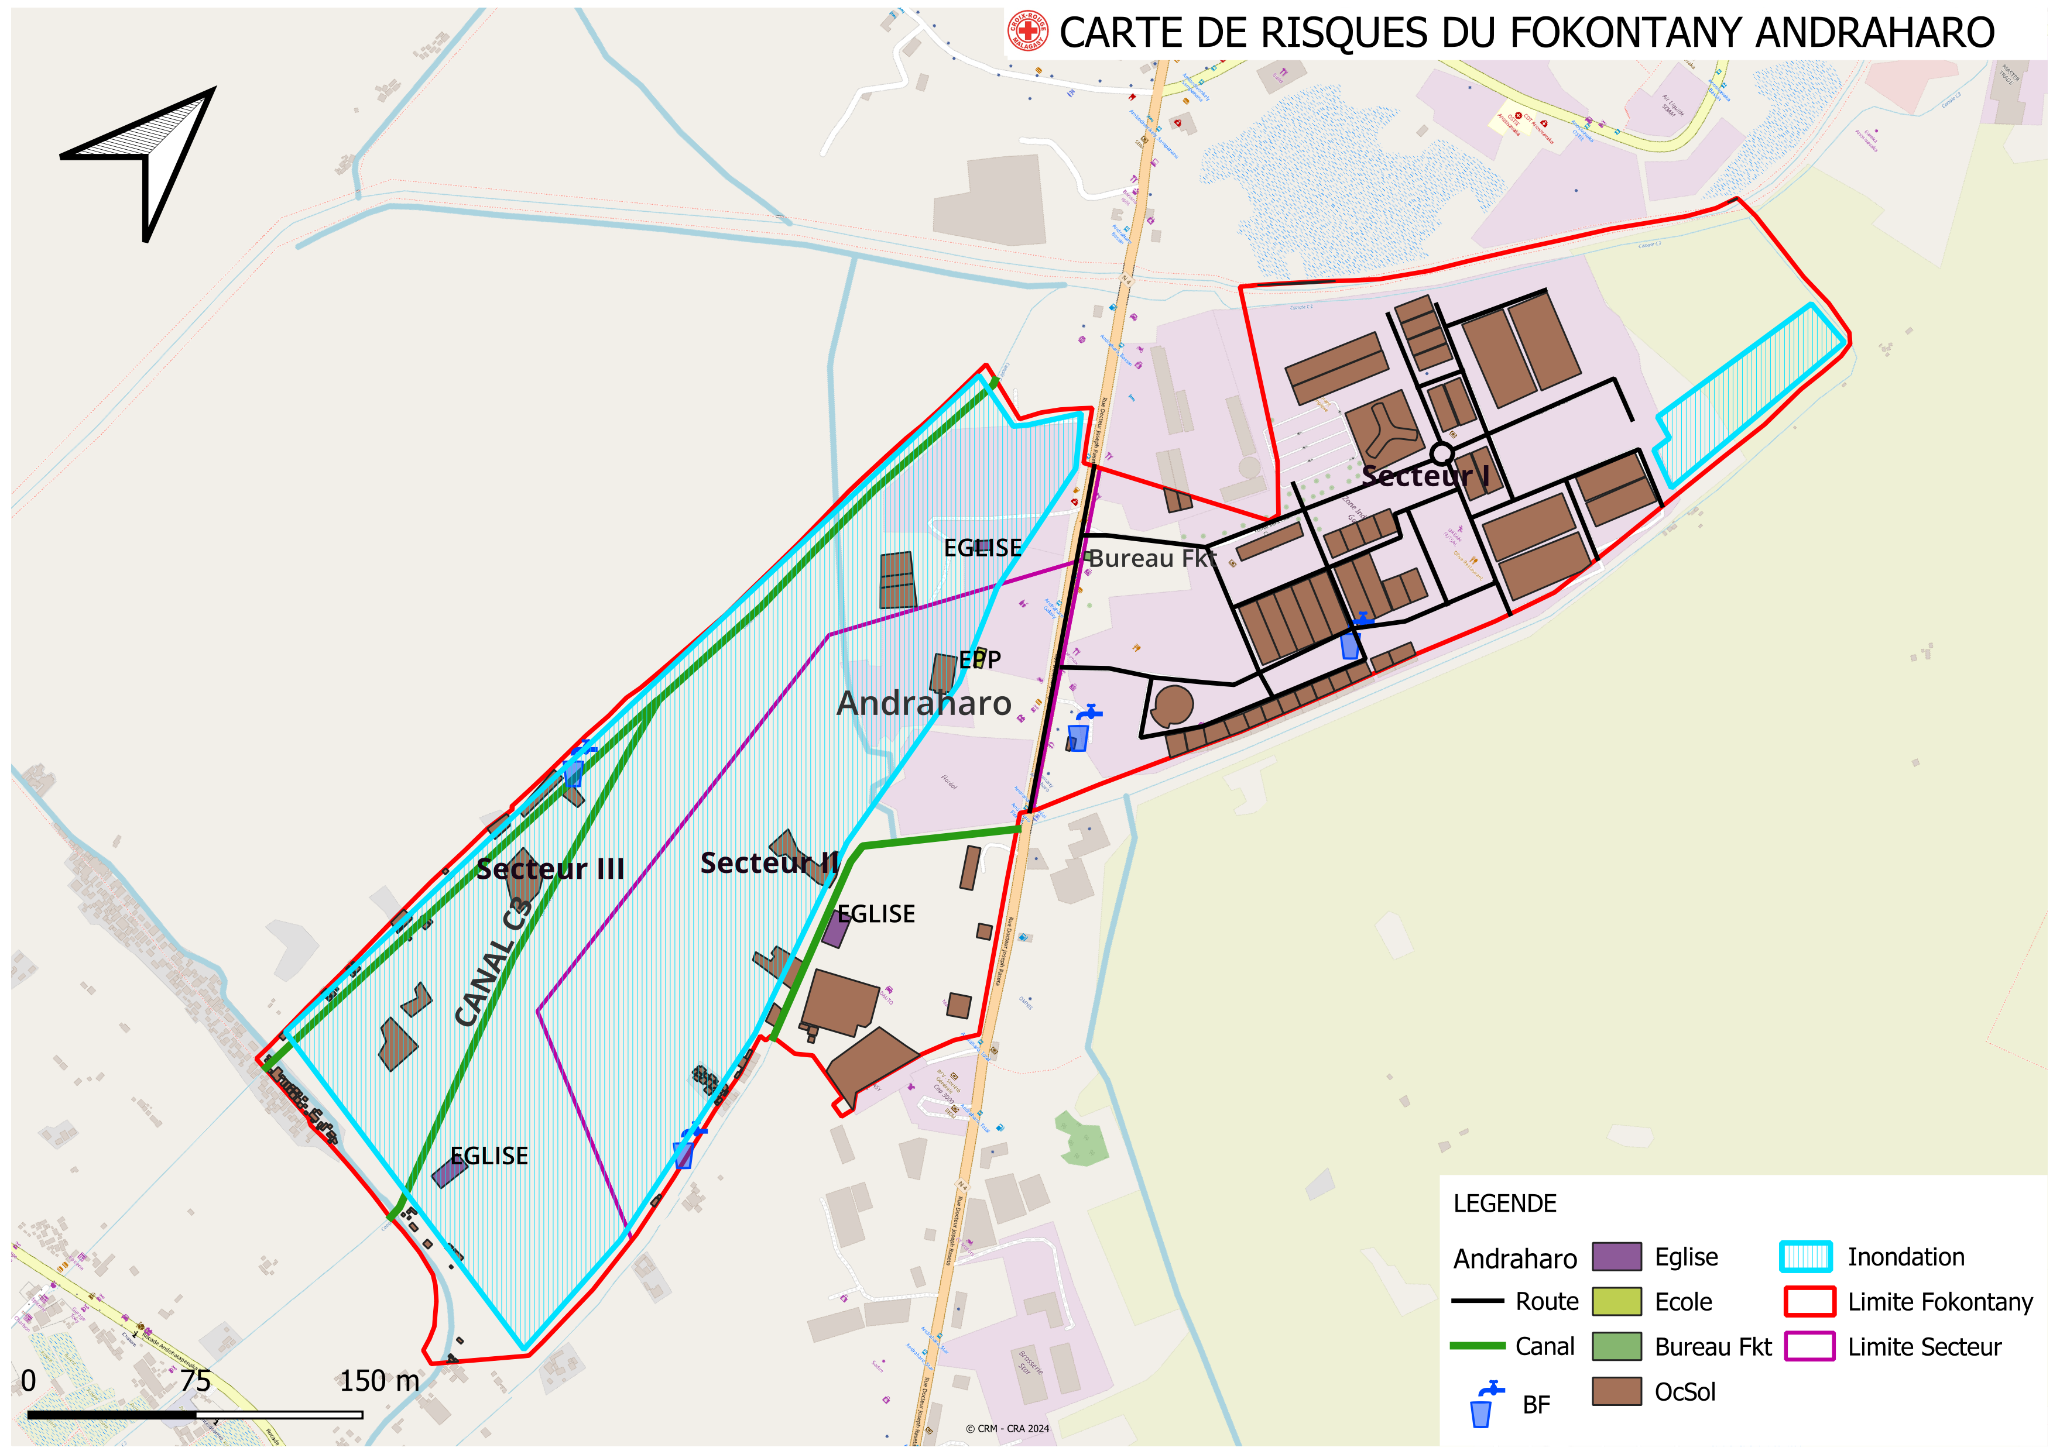

*Source : ELS – Oct 2021 -mis à jour Fevrier 2022*

# ITINERAIRE D’EVACUATION



# PLAN DE REDUCTION DES RISQUES

A partir des arbres à problèmes et à solutions, on a pu identifier les actions à entreprendre et élaborer un plan d’action

|  |  |  |  |  |  |  |
| --- | --- | --- | --- | --- | --- | --- |
| ALEA | PROBLEMES IDENTIFIES | ACTIONS A ENTREPRENDRE | SECTEURS TOUCHES | DELAI D’ EXECU  TION | BESOINS D’APPUIS | PARTIES PRENANTES |
| Inondation/ cyclone | * Canaux bouchés | - Dégagement régulier des canaux et entretien des infrastructures. | Tous les secteurs | Court terme | Appui technique et financier | CUA, FKT, ONG |
| * Coupure des routes | Réhabilitations des routes et passerelles endommagées. | Tous les secteurs | Court terme | Appui technique et financier | CUA, FKT, ONG |
| * Les infrastructures ne peuvent pas accueillir tous les sinistrés (FKT, EPP, Eglise) | Identification et préparation de sites d’hébergement temporaire | Tous les secteurs | Court terme | Non | FKT, ELS, CUA |
| * Maisons non résistantes * Construction dans des zones à risque | - Sensibilisation à la construction de maisons résilientes et programmes d’aide  - Evaluation des zones à risque et relocation des habitations | Tous les secteurs | Long terme | Appui technique et financier | FKT, CUA, BNGRC, ONG |

|  |  |  |  |  |  |  |
| --- | --- | --- | --- | --- | --- | --- |
| ALEA | PROBLEMES IDENTIFIES | ACTIONS A ENTREPRENDRE | SECTEURS TOUCHES | DELAI D’ EXECU  TION | BESOINS D’APPUIS | PARTIES PRENANTES |
| Maladies | * Eloignement des centres de santé | Assurer le transport des malades auprès des CSB II | Tous les secteurs | Court terme | Non | Communauté – ELS - AC |
| * Manque de sources de revenus | Mettre en place des formations professionnelles pour améliorer les compétences et les opportunités d’emploi | Tous les secteurs | LONG TERME | OUI | ONG  Min de l’éducation |

.

|  |  |  |  |  |  |  |
| --- | --- | --- | --- | --- | --- | --- |
| ALEA | PROBLEMES IDENTIFIES | ACTIONS A ENTREPRENDRE | SECTEURS TOUCHES | DELAI D’ EXECU  TION | BESOINS D’APPUIS | PARTIES PRENANTES |
| INCENDIE | * Manque de prudence | Sensibilisation et formation des habitants sur les risques d’incendie | Tous les secteurs | Court terme | Appui technique et financier | ONG, Ecoles, Pompiers, ELS |
| * Court-circuit * Utilisation de matériels nécessitant une grande puissance électrique. | - Inspection et maintenance régulière des installations électriques | Tous les secteurs | Moyen terme | Appui technique et financier | JIRAMA  ELS |

|  |  |  |  |  |  |  |
| --- | --- | --- | --- | --- | --- | --- |
| ALEA | PROBLEMES IDENTIFIES | ACTIONS A ENTREPRENDRE | SECTEURS TOUCHES | DELAI D’ EXECU  TION | BESOINS D’APPUIS | PARTIES PRENANTES |
| INSECURITE | * Manque d’éclairage | Informer le JIRAMA des zones dépourvues d’éclairage | Tous les secteurs | Moyen terme | Non | FKT – JIRAMA - ELS |
| * Manque d’intervention des forces de l’ordre | Renforcement des patrouilles policières | Tous les secteurs | Court terme | Non | FKT – Police – VFP |
| * Consommation de drogues et d’alcool | - Mettre en place des campagnes de sensibilisation sur les dangers de la consommation de drogues et d’alcool, ciblant particulièrement les jeunes.  - - Encourager la dénonciation des fournisseurs de drogues et commerçants d’alcool. | Tous les secteurs | Moyen terme | Oui | FKT, VFP, ONG, Services de santé |
| * Insuffisance des offres d’emploi | - Formation professionnelles pour les jeunes  - Fournir un soutien financier et matériel aux jeunes qui ont des projets | Tous les secteurs | LONG TERME | OUI | ONG  Min de l’éducation |

# MATRICE DE REACTION RAPIDE

|  |  |  |  |  |
| --- | --- | --- | --- | --- |
| A LA SAISON SECHE AVANT LA SAISON CYCLONIQUE | | | | |
|  |  |  |  |  |
| ACTIVITES PREVUES | RESPON  SABLES | MOIS DE REALISATION | METHO  DOLOGIE | MATERIELS NECESSAIRES |
| **Se préparer pour faire face à la saison cyclonique**   * Rappeler les responsabilités des membres de l’ELS par commission. * Inventaire des matériels déjà à disposition et identifier les matériels nécessaires mais qui ne sont pas disponibles (Kits SAP tels que radio, mégaphones, drapeaux 4 couleurs, etc), Fiches EIMA, matériels de premiers secours (Brancard, trousse de premiers secours, etc) * Identification des risques /dangers qui existent dans le Fokontany * Déterminer la date pour faire les exercices de simulation et identification de l’aléa qui fera l’objet des exercices de simulation (Inondation ou cyclone) | Chef Fokontany | Septembre | Réunion de tous les membres ELS dirigée par le chef Fokontany. | Stylo, Fiche pour PV, cahier pour répertorier la liste des matériels disponibles et non disponibles |
| Mise à jour de la liste des ménages vulnérables | Chef Fokontany | Septembre | A concerter avec tous les membres ELS | Fiches pour recenser les ménages vulnérables, stylo |
| Identifier les risques dans le Fokontany. | Chef Fokontany  VFP | Octobre | Visiter tout le Fokontany | Fiches pour répertorier les risques. Stylo |
| Vérification de la liste des ménages vulnérables | Chef Fokontany | Octobre | Réunion de tous les membres ELS | Liste des ménages vulnérables, stylo, cachet, encreur |
| Exercices de simulation | Tous les membres ELS | Novembre | Répétition sur le terrain en présence de toute la communauté | Drapeaux 4 couleurs, mégaphones, corde, hache, bois, grands sacs, sable, bêches, fiches EIMA. |
| **Effectuer**   * Sensibilisation Générale pour réduire les risques : couper les arbres qui peuvent tomber sur les maisons, fortification des maisons, écoles, bureau du Fokontany, petits ponts * Sensibilisation santé et Wash : Traitement de l’eau, utilisation de latrine * Information sur les sites d’hébergement. | Chef Fokontany | Novembre | Réunion Communautaire immédiatement après les exercices de simulation. | Stylo, fiches des risques déjà remplies |
| Suivi si les gens ont appliqué les sensibilisations pour réduire les risques. | Chef Fokontany | Novembre | Visiter tout le Fokontany | Stylo, cahier, fiches des risques. |

|  |  |  |  |  |
| --- | --- | --- | --- | --- |
| **PENDANT L’ALERTE VERTE (5 à 2 jours avant la catastrophe)** | | | | |
|  | | | | | |  |  |
| ACTIVITES PREVUES | RESPONSABLES | MOIS DE REALISATION | METHODOLOGIE | MATERIELS NECESSAIRES |
| Suivre, en permanence, l’évolution météorologique. | Tous les membres ELS  Chaque ménage | Durant l’alerte verte, 5-2 jours avant la catastrophe (Jour et nuit) | Tout le monde doit écouter la radio surtout pendant le journal météo | Radio, papier et stylo |
| Se concerter sur les tâches à faire pendant l’alerte verte  Chaque comité s’acquitte de ses tâches respectives | Chef fokontany | Dès qu’on a reçu l’alerte verte. | Réunion de tous les membres ELS dirigée par le chef Fokontany  Le comité communication est responsable d’informer les autres membres sur la tenue de la réunion. | - |
| Hisser le drapeau vert | VFP | Dès qu’on a reçu l’alerte verte. | On met le Drapeau dans un endroit visible par tout le monde. | Drapeau vert, corde, bois, bèche, hache, marteau. |
| **Informer les communautés qu’on est en alerte verte et sensibiliser :**   * Prévoir stock de nourriture, eau potable suffisantes pour quelques jours ainsi que des articles nécessaires au quotidien comme du pétrole, bougie, etc * Fortifier la maison, portes et fenêtres et le toit * Couper les arbres à risque près de la maison * Garder les médicaments et les papiers dans un endroit sec. | VFP  Chef Fokontany | Dès que le Drapeau vert est hissé. | Descentes sur terrain, sensibilisation, réunion, affiche. | Mégaphones, piles |
| Fortifier les maisons | Chaque ménage | Dès que la réunion de sensibilisation est finie. | Travaux communautaires pour fortifier les écoles, bureau Fokontany, sites d’hébergement. Chaque famille fortifie leur propre maison. | Corde, bois, Marteau, grand sac, sable. |
| Préparer les sites d’hébergement | VFP | Dès que la reunion de l’ELS est finie. | Tous les membres ELS se mobilisent pour préparer les sites. | Balai. |

|  |  |  |  |  |
| --- | --- | --- | --- | --- |
| **PENDANT L’ALERTE JAUNE (48H à 24H avant impact)** | | | | |
|  | | | | |
| Suivre, en permanence, l’évolution météorologique. | Tous les membres ELS  Chaque ménage | 48 – 24 heures durant l’alerte jaune (Jour et nuit) | Tout le monde doit écouter la radio surtout pendant le journal météo | Radio, papier et stylo |
| Donner les instructions correspondant à l’alerte jaune. |  | Dès qu’on a reçu l’alerte jaune | Réunion extraordinaire de tous les membres ELS.  Le comité communication est responsable d’informer les autres membres sur la tenue de la réunion. | - |
| Hisser le drapeau jaune | VFP | Dès qu’on a reçu l’alerte jaune | Changer le Drapeau vert en drapeau jaune | Drapeau jaune |
| Informer les communautés qu’on est en alerte jaune et sensibiliser :   * Les gens habitant dans les zones à risque doivent se déplacer vers des endroits sécurisés. * Déplacer les animaux d’élevage vers des endroits sécurisés prévus à l’avance. |  | Dès qu’on a reçu l’alerte jaune | Visiter tout le Fokontany | Mégaphones, piles |
| Déplacer les personnes à risque dans les sites d’hébergement. | VFP  RF2 | Dès qu’on a entendu l’information venant du comité communication. | Sensibiliser et diriger les personnes à risque vers les sites d’hébergement. Les personnes âgées, les handicapés et les enfants de moins de 5 ans doivent être priorisés. | Les personnes déplacées doivent emmener les matériels et articles dont ils auront besoin : natte, marmite, couverture, ainsi que des nourritures, lampe torche, médicaments. |
| Assurer une bonne organisation dans les sites d’hébergement. | VFP | Dès l’arrivée des déplacés dans les sites d’hébergement | Séparer les femmes et les enfants des hommes. | _ |
| Sensibiliser sur l’hygiène à respecter, le traitement de l’eau et l’utilisation des latrines. | AC | Dès que les déplacés sont installés et organisés. | Dans chaque site d’hébergement. | _ |
|  | | | | |

|  |  |  |  |  |
| --- | --- | --- | --- | --- |
| **ALERTE ROUGE (12h avant impact)** | | | | |
|  | | | | |
| Hisser le Drapeau rouge | VFP | Dès qu’on a reçu l’alerte rouge | Changer le Drapeau jaune en drapeau rouge (En urgence) | Drapeau rouge |
| Communiquer l’alerte rouge |  | Dès qu’on a reçu l’alerte rouge | A répéter plusieurs fois pour que l’alerte soit entendu par tout le monde. | Sifflet |
| Suivre, en permanence, l’évolution météorologique. | Tous les membres ELS  Chaque ménage | Jour et nuit | Ecouter la radio | Radio |
|  | | | | |
| **ALERTE BLEUE (Phénomène s’éloignant)** | | | | |
|  | | | | |
| Hisser le drapeau bleu | VFP | Dès qu’on a reçu l’alerte bleue | Changer le drapeau rouge en drapeau bleu | Drapeau bleu |
| Communiquer l’alerte bleue : que le cyclone est passé et que les évacués peuvent rentrer chez eux s’ils le peuvent. | VFP | Dès qu’on a reçu l’alerte bleue | Visiter tous les sites d’hébergement | Mégaphone, piles. |
| Avertir les gens qu’il faut toujours faire attention : ne pas s’approcher des fils tombés à terre, des bâtiments et des arbres endommagés, traiter l’eau du robinet. | VFP  AC | Dans les 24h après le départ du cyclone | Visiter tout le Fokontany | Mégaphone, piles |
|  | | | | |
| **24 HEURES APRES LE DEPART DU CYCLONE** | | | | |
|  |  |  |  |  |
| Aider et porter secours aux personnes blessées ou malades. | VFP  AC | 24 h après le depart du cyclone | Visiter les sites d’hébergement et tous les secteurs. | Brancard, trousse de 1er secours (s’il y en a) |
| Constater et évaluer les dégâts causés par le cyclone dans le Fokontany. | Tous les membres ELS | 1 jour après le départ du cyclone | Visiter tout le Fokontany (Endroits accessibles) | Cahier, stylo |
| Faire un rapport au chef Fokontany. | Tous les membres ELS | Dès que l’évaluation des dégâts est terminée. | Enumérer au chef Fokontany les dégâts inventories dans le cahier. | Cahier, stylo, fiches EIMA |

|  |  |  |  |  |
| --- | --- | --- | --- | --- |
| **48 HEURES APRES LE DEPART DU CYCLONE** | | | | |
|  |  |  |  |  |
| La constatation et l’évaluation des dégâts continuent. | Tous les membres ELS | 2 jours après le départ du cyclone | Visiter les endroits où on n’est pas encore allé | Cahier, stylo |
| Sensibiliser les habitants pour nettoyer et organiser les travaux de nettoyage | Chef Fokontany | 48 h après le départ du cyclone | Visiter tout le Fokontany | - |
| Compiler les rapports reçus. | Chef Fokontany | Au fur et à mesure qu’il reçoit les rapports venant des membres ELS ou des particuliers. | Transcrire dans les fiches EIMA | Fiches EIMA, stylo |
| Envoyer les fiches EIMA auprès de la Commune / CCGRC | Chef Fokontany | Dès que la compilation est terminée. | Déposer les fiches en main propre. | _ |
|  |  |  |  |  |
| **2 SEMAINES APRES LE DEPART DU CYCLONE** | | | | |
|  |  |  |  |  |
| Sensibiliser les habitants d’entamer les travaux de rénovation. | Chef Fokontany | Dans les 2 semaines après le départ du cyclone | Visiter tout le Fokontany | - |
| Organiser les travaux de rénovation des bâtiments publics (Ecoles, ponts, etc. ) | Les habitants dirigés par le chef Fokontany. | Dans les 2 semaines après le départ du cyclone | Tous les travaux de rénovation que les habitants peuvent effectuer eux-mêmes sans demander de l’aide extérieure. | Matériels correspondants aux travaux de rénovation : bois, marteau, clous, etc. |
| Recevoir les aides s’il y en a. | Chef Fokontany, VFP | A l’arrivée des aides. | Dresser un accusé de réception et mettre les biens dans l’endroit prévu. | Stylo, papier. |
| DIstribuer les aides reçues. | Chef Fokontany Tous les membres ELS | Après avoir informé les bénéficiaires de la date de distribution. | Distribution selon la gravité des dégâts. | Fiches de distribution, stylo, encreur, cachet, liste des sinistrés. |
| Envoyer un rapport de distribution. | Chef Fokontany | 1 jour après la distribution. | Déposer le rapport en main propre auprès de la Commune /CCGRC | Fiches de distribution signees. |

# FICHE 3 W

# Composition et responsabilités des membres des ELS

|  |  |  |  |  |
| --- | --- | --- | --- | --- |
| **N°** | **NOMS ET PRENOMS** | **FONCTIONS AU NIVEAU DU FOKONTANY** | **RESPONSABLES DES GROUPES SECTORIELS** | **CONTACT** |
| 1 | **RAJAONARIVELO Andry Emilson** | **FKT** |  | **034 30 597 42, 034 83 009 17** |
| 2 | **RAMANANTENASOA PHILOMENE** | **NOTABLE** |  | **034 51 510 23** |
| 3 | **RAZAFIMAHATRATRA Edouard** | **RF2** |  | **038 28 445 85** |
| 4 | **RAZAFINANDRASANA Leontine** | **CROIX ROUGE MALAGASY** |  | **034 63 998 96** |
| 5 | **RAKOTOARIVELO Augustin** | **VFP** |  | **034 68 896 17** |
| 6 | **RAHARINOVO NIRINA Adeline** | **A C** |  | **034 06 305 42** |
| 7 | **RAZAFIMBOLA Lucette Edwige** | **MOBILISATION SOCIALE** |  | **034 25 070 72** |
| 8 | **RAHANTANIRINA Manantsoa Marie Hortencia** | **POPULATION CONCERNE** |  | **038 94 626 10** |
| 9 | **RAKOTOARIVELO Ephraim** | **A U E** |  | **038 81 711 50** |